De Zalmhaven
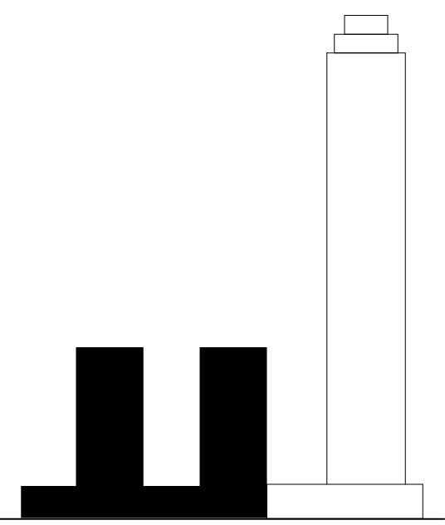
Dam & Partners Architecten (gratte-ciel)
KAAN Architecten (tours de moyenne hauteur et socle)

Lieu : Gedempte Zalmhaven, Houtlaan, Rotterdam, Pays-Bas
Maître d’ouvrage : Zalmhaven CV (AM, Amvest)

Tours de moyenne hauteur et socle :

Architecte : KAAN Architecten (Kees Kaan, Vincent Panhuysen, Dikkie Scipio)
Equipe de projet : Allard Assies, Michael Baas, Sebastiaan Buitenhuis, Cristina Gonzalo Cuairán, Cecilia Dobos, Paolo Faleschini, Michele Guidobaldi, Marlon Jonkers, Jan Teunis ten Kate, Wouter Langeveld, Katarzyna Seweryn, Floris Sikkel, Maria Stamati, Aldo Trim, Yiannis Tsoskounoglou, Niels Vernooij

Programme : 196 appartements, 33 maisons individuelles, 457 parkings, jardin sur le toit

Phase de conception : 2015 – 2018
Phase de construction : 2018 - 2021
Livraison : 2021

Surface (au sol) : 49.000 sqm
Coût du projet : 65M euros

Entreprise générale principale : Koninklijke BAM Groep, Bunnik
Conseil ingénierie structure : Zonneveld Ingenieurs, Rotterdam / BAM Advies & Engineering, Bunnik
Installations techniques : Techniplan Adviseurs, Rotterdam / BAM Advies & Engineering, Bunnik
Physique : Peutz, Zoetermeer
Contrôle incendie : Peutz, Zoetermeer
Acoustique : Peutz, Zoetermeer
Économie : IGG Bointon de Groot, The Hague
Parking : Omega, Putten
Paysagiste : Mostert de Winter, Breda
Installations HVAC : Steboma Ventilatietechniek, Beverwijk
Installations électriques : Bectro Installatietechniek, Amersfoort
Installations sanitaires : Giesbers Installatiegroep, Rotterdam
Installations ventilation du parking : HC PS, Waalwijk
Installation protection incendie (sprinklers) : ULC Installatietechniek, Utrecht
Façade : Byldis Facades, Veldhoven
Bardage : Aldowa, Rotterdam / M.C. Kersten, Amsterdam
Métallerie : Voortman, Rijssen
Béton préfabriqué : Geelen Beton, Wanssum / Dycore Vloeren, Oosterhout
Menuiseries Intérieures : Berkvens, Someren / Daloc / HSE, Zaandam
Cloisons doublages : Eurogips, Moordrecht
Toiture : Oranjedak, Zwijndrecht
Plafonds suspendus : Murre de Visser Afbouw, Middelburg / VAB Afbouwgroep, Volendam
Peinture et revêtement muraux : VAB Afbouwgroep, Volendam
Appareils élévateurs : Mitsubishi Elevator Europe, Veenendaal
Installation équipement d’entretien des façades : ASC Group, Etten-Leur
Fournisseur de pierre : van Stokkun Natuursteen, Venlo

